Adı – Soyadı : Şube:
Okul No : Aldığı Not :

ORTA OKULU 5. SINIF
FEN BİLİMLERİ DERSİ
I. DÖNEM III . YAZILI YOKLAMA

A– Bu bölümdeki doğru olanın başındaki kutucuğa D, yanlış olana da Y harfi yazınız.
( 5x3=15 PUAN )

1-( )Kuvvet dinamometre ile ölçülür.
2-( )Katı halden sıvı hale geçmeye donma denir.
3-( )Bütün şakalı mantarlar yenebilir.
4-( )Dünya düz bir tepsi gibidir.
5-( ) Bitkiler iki bölümden oluşur.

B – Bu bölümdeki soruların cevaplarını sorunun altına yazınız.( 20 PUAN)

6-Şemadaki değişim olaylarını yazınız.(6X2=12 PUAN)
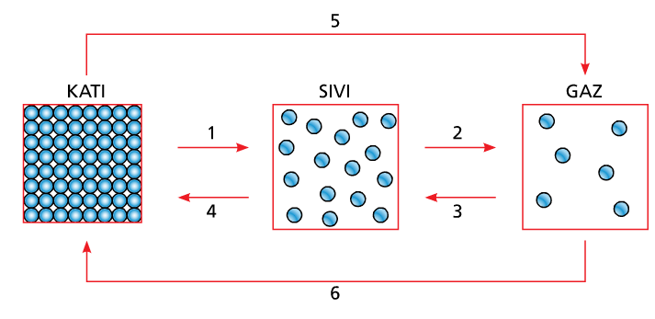
1-
2-
3-
4-
5-
6-

7-Hava direnci ve su direncini açıklayınız ve birer örnek yazınız.(8 PUAN)

C-Şekildeki dinamometrelerde ölçülen ağırlıkların değerini altlarındaki kutucuklara yazınız(10 PUAN)

1 2 3
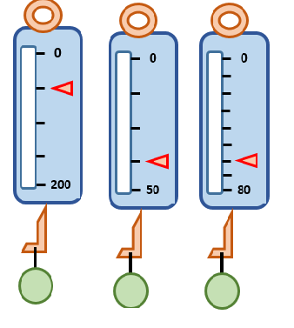
8. En kalın yaya sahip olan dinamometre hangisidir?
....................................................

9. En hassas ölçüm hangi dinamometre ile yapılabilir.
....................................................
10. 150 N’luk bir yükü hangi dinamometre ile ölçmek en uygun olur?
.................................................
40

………. ………. ………...

C – Aşağıdaki soruları işaretleyiniz.(5x11=55 PUAN)

17-

11-Şekildeki görselde yıkıcı doğa olaylarından
birine karşı alınmış önlem verilmiştir.
Buna göre önlem alınan doğa olayı hangi
seçenekte doğru verilmiştir?
A) Deprem B) Volkanik patlamalar
C) Sel D) Kasırga

12-Aşağıda bazı canlı türleri verilmiştir.
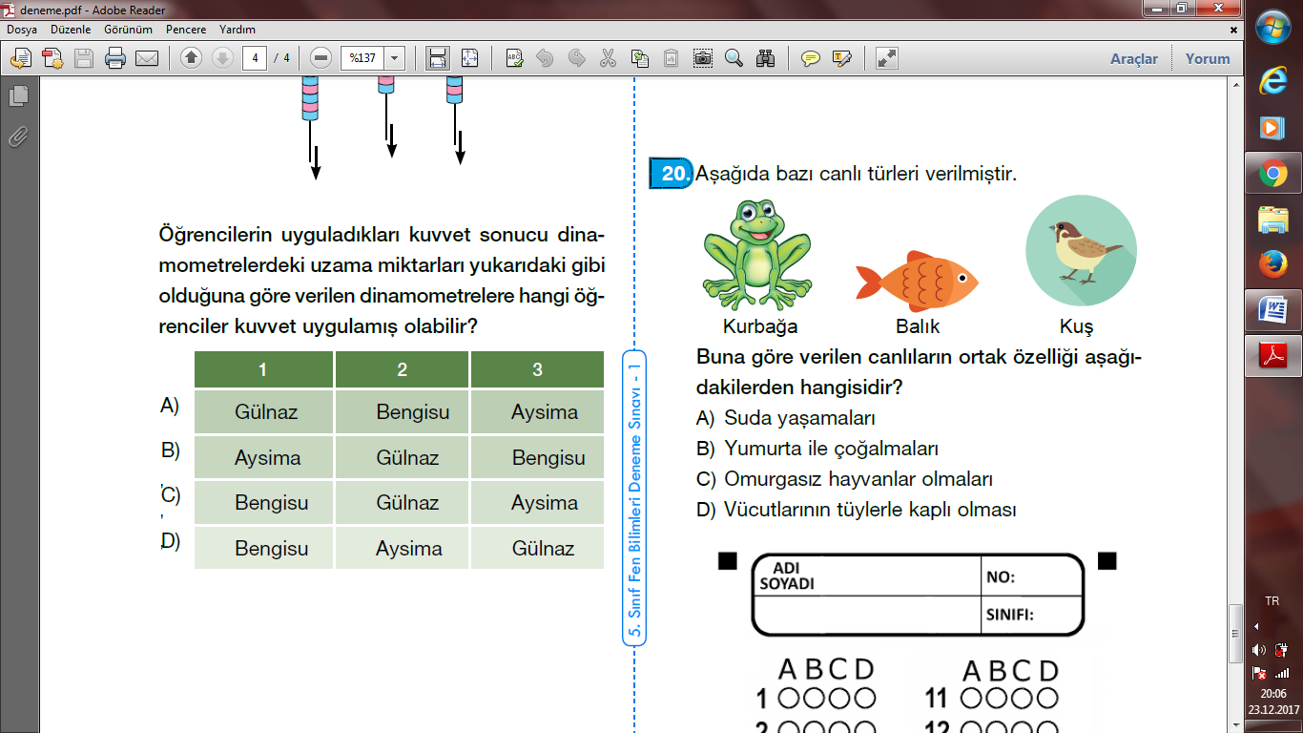

Buna göre verilen canlıların ortak özelliği
aşağıdakilerden hangisidir?
A) Suda yaşamaları
B) Yumurta ile çoğalmaları
C) Omurgasız hayvanlar olmaları
D) Vücutlarının tüylerle kaplı olması

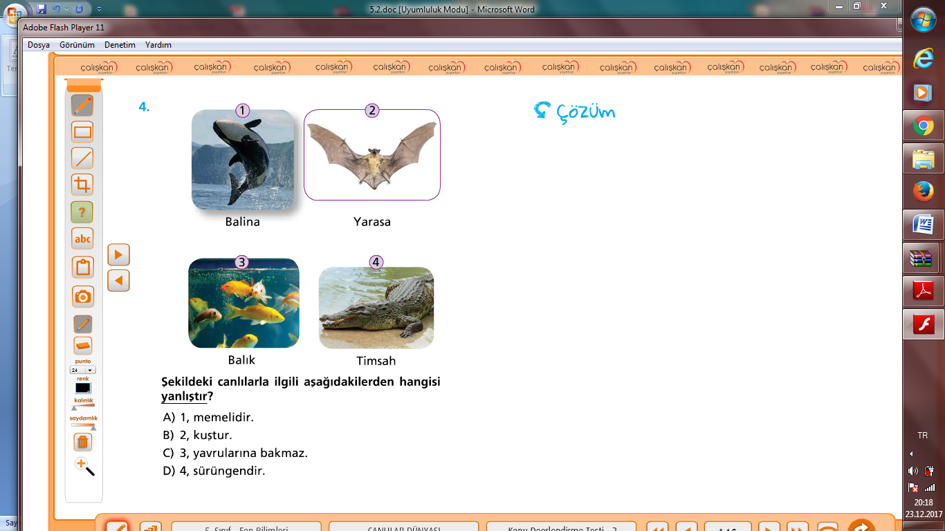
Aşağıdakilerden hangisi yanlış verilmiştir?

A) 1, memelidir.
B)2, kuştur.
C)3, yavru bakımı yoktur.
D)4, sürüngendir.

18- Kar yağdığını farkeden İbrahim Bey arabasının lastiğine hemen zincir takmıştır.Bunu yapmasındaki amaç nedir?
A) Kışın gelişini zincirle karşılamak
B) Arabasının donmasını engellemek
C) Arabasının daha güzel görünmesini sağlamak
D) Sürtünme kuvvetini artırarak arabanın buzda kaymasını önleme

19-

13-
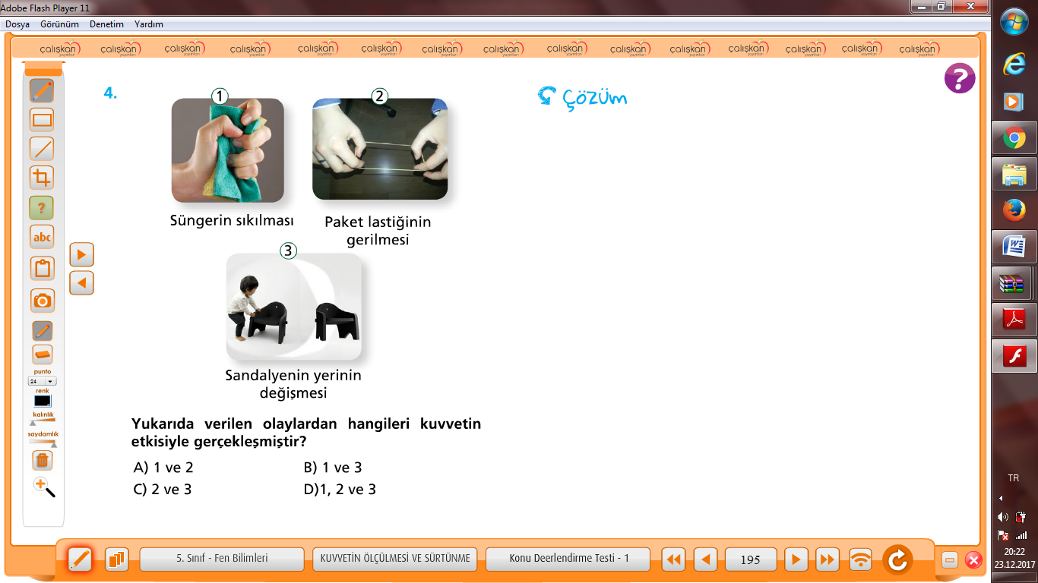

. Yukarıdakilerden hangisi kuvvetin etkisiyle gerçekleşmiştir?
A) I,II B)I,III C)II,III D)I,II,III

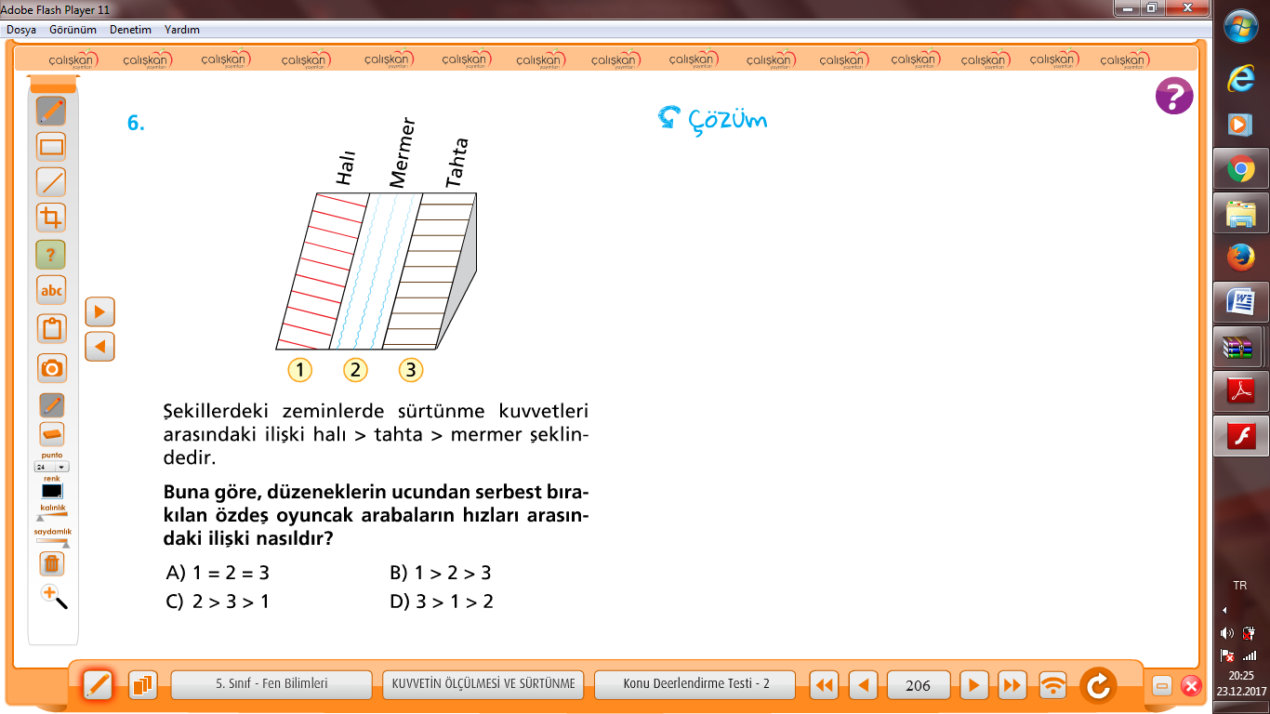

14- Aşağıdakilerden hangisi sürtünmeyi azaltır?
A) Karlı yolda araç lastiklerine zincir takılması.
B) Futbolcuların krampon giymeleri.
C) Ağır yükleri tekerli araçla taşımak.
D) Bir yüzeyin yağlanması.

15-Aşağıdakilerden hangisi çiçekli bir bitkidir?
A) Kara yosunu B) Su yosunu
C) Eğrelti otu D) Papatya

16-“ İki şişeden biri boş,diğeri ağzına kadar doludur.Elimizdeki bilyeleri aynı anda şişelerin içine bırakıyoruz.”
Buna göre aşağıdaki bilgilerden hangisi doğrudur?
A) Su direnci havaya göre daha fazladır.
B) Suyun bir direnci yoktur.
C) Havanın bir direnci yoktur.
D) Hava ortamının direnci su ortamından daha fazladır
20-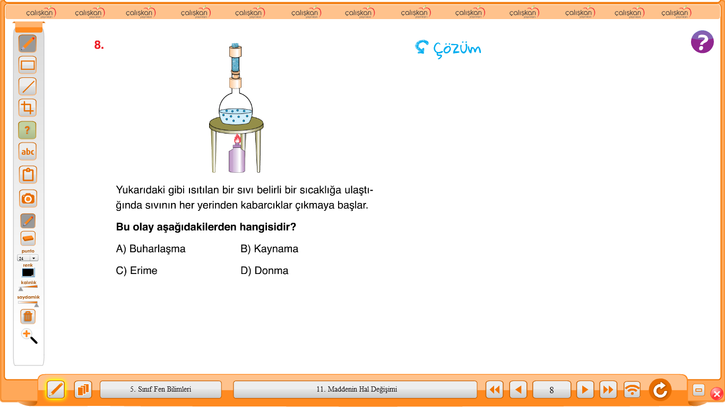

21- Aşağıdakilerden hangisi sürtünmenin olumsuz etkisidir?
A) Arabaların fren yapması
B) Makine parçalarının aşınması
C) Tahtaya yazı yazabilme
D) Yuvarlanan topun durabilmesi

mehmet.hocaniz.com

CEVAP ANAHTARI

